|  |  |  |
| --- | --- | --- |
| **Jurnal Manajemen Retail Indonesia, Volume 6 No. 1 Februari 2025** | | |
|  |  |  |
| **Jurnal Manajemen Retail Indonesia**  Journal homepage: https://ejournal.raharja.ac.id/index.php/jmari/index  ISSN 2723-2018 E-ISSN 2723-1984 |

**Pengaruh Pengalaman Mahasiswa Dan Teknologi Digital Marketing Terhadap Kepuasan Pengguna Pada Aplikasi Tiktok Shop Di Universitas Raharja**

**Aliya Sakinaha, Friska Auliab, Khaila Rizki Aulia Nandanic, Miranda Putri Anggraenid**

aUniversitas Raharja, aliya.sakinah@raharja.info

aUniversitas Raharja, friska.aulia@raharja.info

aUniversitas Raharja, khaila@raharja.info

aUniversitas Raharja, [miranda.putri@raharja.info](mailto:miranda.putri@raharja.info)

|  |  |  |
| --- | --- | --- |
| INFO ARTIKEL  **Riwayat Artikel:**  Received  Revised  Accepted  **Keywords:**  **user experience, digital marketing technology, Tiktok Shop, customer satisfaction, users.**  **Kata Kunci:**  **pengalaman pengguna, teknologi digital marketing, Tiktok Shop, kepuasan pelanggan, pengguna.** |  | ABSTRACT  The use of digital marketing technology in the TikTok Shop app has increased user satisfaction in an effective way. Digital marketing strategies used by Dope And Adapt, such as special prices for each live stream, attractive places to live stream, and promotions on various platforms, have increased sales and customer loyalty. This study aims to determine whether there is an influence between student experience and digital marketing technology on user satisfaction at Raharja University. The research method is to distribute 100 questionnaires to student who use the Tiktok Shop application, and conduct a quantitative survey using sampling. The entire population is sampled. This study uses a structural equation model (SEM) using the student version of Smart Pls 4.0. the findings of this study indicate that there is a relationship between students’ digital marketing technology experience and Raharja University customer satisfaction. This is indicated by the measured output value of the internal model greater than 1.96, meaning that the measurement between variables is valid. |
|  | ABSTRAK  Penggunaan teknologi digital marketing pada aplikasi TikTok Shop telah meningkatkan kepuasan pengguna dengan cara yang efektif. Strategi digital marketing yang digunakan oleh Dope And Adapt, seperti harga spesial untuk setiap live streaming, tempat menarik untuk melakukan live streaming, dan promosi di berbagai platform, telah meningkatkan penjualan dan loyalitas pelanggan. Tujuan dari penelitian ini adalah untuk mengetahui apakah pengalaman mahasiswa dan teknologi digital marketing berpengaruh terhadap kepuasan pengguna di Universitas Raharja. Metode penelitian yang digunakan adalah survei kuantitatif, pengambilan sampel dilakukan dengan menyebarkan 100 kuesioner kepada mahasiswa pengguna aplikasi Tiktok Shop. Teknik pengambilan sampelnya adalah sampel jenuh, seluruh populasi dijadikan sampel. Penelitian ini menggunakan structural equation modelling (SEM) dengan menggunakan Smart Pls 4.0 versi student. Hasil penelitian ini menunjukkan bahwa terdapat hubungan antara pengalaman mahasiswa Universitas Raharja dan teknologi digital marketing dengan kepuasan pelanggan. Hal ini ditunjukkan dari hasil output pengukuran Inner Model yang memiliki nilai lebih dari 1.96 yang berarti pengukuran valid antar variabel. |

**PENDAHULUAN**

Tiktok telah menjadi aplikasi terpopuler di seluruh dunia menggunakan aplikasi Playstore dan Appstore (Katampanan et al., 2023). Jumlah pengguna Tiktok di Indonesia sebanyak 106,52 juta orang pada bulan Oktober 2023. Penggunaan akselerasi kreativitas dan video pendek lucu akan sangat meningkatkan nilai pasar Tiktok Shop. Hal ini dapat membuat entitas ekonomi berkembang hingga mencapai puncaknya. Tiktok Shop menawarkan berbagai produk antara lain : sepeda, gadget, printer/scanner, fashion, kecantikan, barang elektronik, audio & video, perlengkapan rumah tangga, peralatan bayi hingga buku dan alat musik. Tujuan dari Tiktok Shop adalah untuk membangkitkan minat konsumen untuk berbelanja dengan produk yang berbeda. Peralihan Tiktok Shop dari pemasaran tradisional ke pemasaran online menimbulkan tantangan yang besar bagi bisnis di era digital.

**Tabel 1.1 Jumlah Pengguna Social Commerce di Indonesia**

|  |  |  |
| --- | --- | --- |
| No | Social Media | Jumlah Pengguna |
| 1 | Tiktok Shop | 45% |
| 2 | Whatsapp | 21% |
| 3 | Facebook | 10% |
| 4 | Instagram | 10% |

sumber : Kompas.com

Diantara berbagai media sosial yang ada di Indonesia, Tiktok Shop merupakan salah satu media sosial atau social commerce yang paling banyak digunakan untuk belanja online di Indonesia, hal ini dikarenakan adanya adanya influencer dan pembuat konten Tiktok sering mempromosikan produk dalam kategori yang sedang trend dan tiktok shop menggunakan live shopping event dimana penjual memasarkan produk secara langsung. Tiktok terkenal dengan format video pendek yang kreatif dan menarik, penjual dapat membuat konten iklan yang lebih menarik dan interaktif dibandingkan format gambar atau teks standar , sehingga lebih efektif menarik perhatian calon pembeli. Pengalaman mahasiswa dan teknologi marketing pada aplikasi TikTok Shop memiliki peran penting dalam mempengaruhi kepuasan pengguna pada aplikasi TikTok Shop seperti proses pembelian yang lancar dan penerapan teknologi marketing yang canggih seperti algoritma untuk rekomendasi produk juga dapat meningkatkan kepuasan pengguna.

**Tabel 1.2 Total Penjualan Marketplace di Indonesia pada Tahun 2023**

|  |  |  |
| --- | --- | --- |
| No | Marketplace | Total Penjualan |
| 1 | Shopee | 3,4 Triliun |
| 2 | Tokopedia | 1,4 Triliun |
| 3 | Tiktok Shop | 1,3 Triliun |
| 4 | Blibli | 152 Miliar |

sumber : Kompas.com

Beberapa platform marketplace seperti Shopee, Tokopedia masih mendominasi pasar ini disebabkan oleh berbagai promosi menarik, proses promosi yang agresif serta user experience yang lebih. Tiktok Shop mulai menunjukkan peningkatan dalam kontribusi penjualan e-commerce ini dikarenakan penggunaan hastag dan tren sangat berpengaruh dalam mempromosikan produk, ketika sebuah kategori produk mulai populer, hastag terkait dapat menjadi viral, mendorong lebih banyak pengguna untuk melihat dan membeli produk.

Kepuasan pelanggan merupakan perilaku konsumen yang ingin memilih bahkan membeli suatu produk berdasarkan pengalamannya dalam mengidentifikasi, menggunakan dan mengonsumsi produk tersebut. Kepercayaan konsumen adalah landasan utama keberhasilan atau kegagalan e-commerce. Belanja online sudah menjadi aktivitas baru dan dinilai lebih berisiko dibandingkan belanja langsung. Pengecer online semakin berfokus pada “ pengalaman berbelanja” yang lebih baik bagi pelanggan yang sebelumnya pernah membeli dari mereka. Ini termasuk pilihan belanja, alat interaktif, umpan balik, dan peringatan pelanggan, perhatian investor online, navigasi dan kemudahan pengguna.

Dalam penelitian kepuasan pengguna mengacu pada kepuasan mahasiswa terhadap layanan yang diberikan oleh aplikasi Tiktok Shop. Kepuasan pengguna mencakup beberapa aspek, seperti sikap puas atau kecewa seseorang setelah menggunakan atau menerima suatu produk atau jasa, sehubungan dengan produk atau jasa yang diharapkan. Indikator kepuasan pengguna mencakup kualitas layanan, harga, dan kenyamanan pengguna. Aspek-aspek yang termasuk dalam kepuasan pengguna adalah kepuasan kualitas (kepuasan terhadap kualitas produk), kepuasan terhadap nilai (kepuasan terhadap harga), dan persepsi terbaik. (Saputra & Sumantyo, 2023).

**LANDASAN TEORI**

1. **Pengalaman Pelanggan**

Pengalaman pelanggan adalah proses mengelola pelanggan secara strategis melalui pengalaman mereka menggunakan produk perusahaan. (Patmawati & Andjarwati, 2023). Pengalaman adalah pengetahuan yang diperoleh pelanggan dari interaksi dengan item yang dibuat oleh penyedia layanan. Pengalaman pelanggan sebagai kesadaran kognitif atau pengakuan terhadap motivasi pelanggan yang terstimulasi untuk terlibat dalam suatu peristiwa. (Patmawati & Andjarwati, 2023). Mengutip definisi dari ISO 9241-210 menyatakan yaitu Pengalaman pengguna merupakan tanggapan atau respon seseorang dari penggunaan sebuah produk, sistem, atau jasa’’. Ciri-ciri pengalaman konsumen antara lain pengalaman produk, pengalaman prosedur pelayanan, pengalaman lingkungan belanja, dan pengalaman pelayanan.

Dalam mengukur pengalaman pelanggan, penelitian ini menggunakan indikator berikut: 1) Pengalaman terhadap produk, 2) Pengalaman terhadap pelayanan, 3) Pengalaman terhadap lingkungan atau platform belanja, 4) Pengalaman terhadap staf pelayanan dan mengadopsi indikator (Patmawati & Andjarwati, 2023), antara lain *product experience, experience with service procedures, experience with the shopping environment, and experience with staff service.*

Dengan platform online dan kemudahan yang ditawarkan, pelanggan memiliki ekspetasi tinggi untuk memenuhi standar yang berlaku bagi mereka. Pentingnya kepuasan saat berbelanja online telah diidentifikasi oleh (Kristiawan et al., 2021). Pengalaman konsumen merupakan unsur penting yang mempengaruhi kepuasan konsumen. Melihat pengalaman konsumen, perilaku konsumen mempunyai dua prespektif , yaitu pemrosesan informasi tradisional , pendekatan berorientasi keputusan dan prespektif pengalaman. Prespektif pemrosesan informasi disebut konvergensi kognisi, pengaruh dan perilaku dan didokumentasikan dengan baik dalam literatur konsumen. Prespektif ini menunjukkan bahwa konsumen terlibat dalam aktivitas yang diarahkan pada tujuan untuk mencari informasi, mengevaluasi pilihan yang tersedia dan memutuskan apakah akan membeli produk atau layanan tertentu atau tidak. Pada saat yang sama, prespektif pengalaman menekankan pendekatan emosional, kontekstual, dan simbolik. (Mastarida, 2023). Mengungkapkan penelitian terdahulu H1 pada penelitian lain yang berkesinambungan pada pengujian secara serempak (uji F) diketahui bahwa pengalaman pelanggan *(customer experience)* yang terdiri dari variabel *Sense, Feel, Think, Act dan Relate* secara bersama sama berpengaruh positif dan signifikan terhadap kepuasan pelanggan. Hasil penelitian ini menunjukkan bahwa variabel pengalaman pelanggan berpengaruh positif dan signifikan terhadap niat pembelian ulang. Pengalaman pelanggan mempunyai pengaruh positif dan signifikan terhadap kepuasan pelanggan. (Fitria et al., 2021)

H1 = Diduga pengalaman mahasiswa berpengaruh positif terhadap kepuasan pengguna.

1. **Teknologi Digital Marketing**

Teknologi digital telah merevolusi cara bisnis berinteraksi dengan konsumen, memungkinkan komunikasi langsung dan interaktif melalui platform media sosial, email, dan situs web perusahaan (Istiqomah, 2023).Teknologi digital, atau Digital Technology, adalah teknologi yang beroperasi tanpa banyak tenaga manusia dan bertujuan untuk menerapkan sistem otomatis menggunakan komputer (Wibowo et al., 2023). Mengadopsi teknik pemasaran digital sebagai bagian dari strategi pemasaran merupakan metode yang efektif untuk mendukung pertumbuhan organisasi. Bisnis yang berkembang tidak hanya bergantung pada pemasaran inbound melalui pembuatan konten internet seperti portal web, podcast, dan jurnal elektronik. Pemasaran di era digital telah mengubah secara signifikan cara bisnis mempromosikan diri mereka (Zein, 2023).

Teknologi digital termasuk teknologi informasi, menekankan pelaksanaan kegiatan secara digital daripada manual. Teknologi ini lebih mengutamakan penggunaan sistem operasi canggih yang sepenuhnya otomatis dengan formulir terkomputerisasi atau yang dapat dibaca oleh komputer. Menurut (Tanjung & Aslami, 2023), sistem komputerisasi yang sangat cepat memproses semua jenis informasi sebagai angka, menunjukkan perubahan kualitas seiring dengan perkembangan teknologi, seperti efisiensi dalam kapasitas data yang dihasilkan dan dikirimkan. gambar semakin besar jelas karena peningkatan kualitas, kapasitas produksi dan proses pengiriman yang lebih efisien dan semakin cepat.Pemasaran digital, atau Digital Marketing, dapat didefinisikan sebagai segala upaya pemasaran yang memanfaatkan perangkat elektronik atau internet dengan berbagai taktik dan media digital, memungkinkan komunikasi dengan konsumen yang menghabiskan waktu secara online. Calon konsumen akan melihat penawaran, melalui berbagai cara, termasuk website, blog, dan media sosial (Instagram, Whatsapp, Line, dan lain-lain). Melalui akses-akses inilah mereka akan berkomunikasi dengan pelaku bisnis (Rian et al., 2022). Untuk melakukannya, perlu mengembangkan strategi yang tepat dengan mempertimbangkan apa yang disebut sebagai campuran pemasaran atau production house: harga, produk, dan promosi (komunikasi). Indikator Digital Marketing meliputi desain situs (*site design*), program insentif (*incentive program*), interaktivitas (*interactivity*), dan biaya per transaksi (*cost/transaction*) (Styawati & Roni, 2023). Penelitian sebelumnya H2 pada studi lain yang berkelanjutan menunjukkan bahwa pemasaran digital yang dilakukan oleh Hotel Kila Senggigi Beach memiliki dampak positif terhadap kepuasan konsumen. Dari kedua variabel tersebut, terlihat jelas bahwa pemasaran digital sangat bermanfaat dalam meningkatkan tingkat kepercayaan konsumen terhadap Hotel Kila Senggigi Beach. Dengan memanfaatkan dua variabel ini, pihak Hotel merasa sangat terbantu karena dapat berinteraksi secara langsung meskipun melalui online, terutama selama masa pandemi saat ini (Aryani, 2021).

H2 = Diduga teknologi digital marketing berpengaruh positif terhadap kepuasan pengguna.

1. **Kepuasan Pelanggan**

Kepuasan konsumen adalah evaluasi setelah pembelian terhadap alternatif terpilih yang memenuhi atau melampaui harapan Konsumen. Kepuasan secara keseluruhan ditentukan oleh validitas ekspektasi, yaitu perbandingan kinerja yang dirasakan dengan ekspektasi. Kepuasan konsumen juga dapat didefinisikan sebagai persepsi dan harapan pelanggan yang dipenuhi atau melebihi. (Alifa et al., 2023).

Kepuasan pelanggan merupakan tingkat emosi yang dirasakan oleh konsumen setelah membandingkan apa yang diterimanya dengan harapannya. Ketika pelanggan puas dengan nilai produk atau layanan yang diberikan, maka kemungkinan besar pelanggan atau mereka akan menjadi pelanggan berkelanjutan.

Menurut Lovelock dan Wright, kepuasan adalah suatu keadaan dimana emosi seseorang setelah membeli suatu produk, yang diungkapkan dalam bentuk kegembiraan, kenikmatan, kemarahan, ketidakpuasan, dan lain-lain. (Rustanti et al., 2023).

Indikator kepuasan pelanggan yaitu, menurut Dutka, mengatakan bahwa ada tiga aspek untuk mengukur kepuasan pelanggan secara luas, yaitu : 1). *Quality related to item*, terutama bila aspek kepuasan dikaitkan dengan ciri terkait produk, seperti menentukan kegunaan dan nilai suatu produk dengan harga tetap. 2). Sifat yang berkaitan dengan manfaat, khususnya aspek kepuasan yang berhubungan dengan layanan, seperti jaminan yang dijanjikan sebelumnya, produser penyampaian produk atau penyediaan layanan, dan penyelesaian masalah yang timbul dari keluhan pelanggan. 3). *Quality related to buy*, yaitu dimensi yang berkaitan dengan kepuasan pelanggan saat membeli suatu produk, hal ini dibuktikan dengan mudahnya pelanggan mendapatkan informasi produk tersebut, keramahan karyawan, dan dapat juga dipengaruhi oleh reputasi perusahaan.

**Gambar 1.1 Model Kerangka Konseptual**

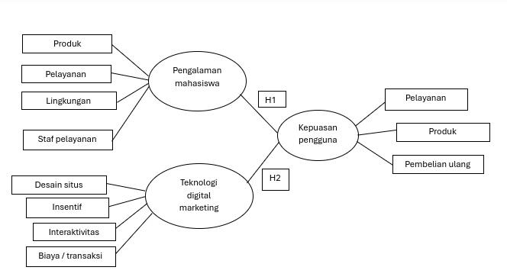

**METODE PENELITIAN**

Jenis penelitian ini menggunakan pendekatan kuantitatif. Metode kuantitatif didasarkan pada pengumpulan dan analisis data numerik untuk mendeskripsikan, menjelaskan, memprediksi, dan mengendalikan variabel dan fenomena yang relevan. (Trilaksono & Prabowo, 2023). Variabel yang dikaji adalah Pengalaman pengguna (X1) dan Teknologi pemasaran digital (X2) sebagai variabel independen, serta Kepuasan pengguna (Y) sebagai variabel dependen. Penelitian ini melibatkan seluruh populasi mahasiswa Universitas Raharja yang aktif menggunakan aplikasi TikTok, dengan teknik sampling sampel jenuh, yang berarti semua populasi menjadi sampel. Metode analisis yang digunakan adalah Structural Equation Modelling (SEM) dengan bantuan SmartPLS 4.0 versi student.

**HASIL ANALISIS DAN PEMBAHASAN**

**Responden**

Responden penelitian ini adalah mahasiswa Universitas Raharja. Kuesioner penelitian disebarkan kepada mahasiswa melalui google form, dimana respondennya adalah mahasiswa Universitas Raharja. Jumlah responden yang dianalisis dalam penelitian ini adalah 100 mahasiswa. Data identitas responden dalam penelitian ini disajikan berdasarkan klasifikasi masing-masing, berikut data respondennya :

**Tabel 1.3 Jenis Kelamin Responden**

|  |  |  |
| --- | --- | --- |
| **Jenis Kelamin** | **Jumlah Responden** | **Presentase** |
| Perempuan | 68 | 68% |
| Laki - Laki | 32 | 32% |
| **Total** | **100** | **100%** |

**Sumber : Data primer penelitian**

Berdasarkan tabel 1.3 menunjukan bahwa total responden pada penelitian ini melibatkan 100 responden dengan jenis kelamin perempuan sebanyak 68 responden (68%) dan laki-laki 32 responden (32%).

**Tabel 1.4 Usia Responden**

|  |  |  |
| --- | --- | --- |
| **Usia** | **Jumlah Responden** | **Presentase** |
| 18 - 20 Tahun | 25 | 25% |
| 21 - 25 Tahun | 75 | 75% |
| **Total** | **100** | **100%** |

**Sumber : Data primer penelitian.**

Berdasarkan Tabel 1.4, terlihat bahwa jumlah total responden dalam penelitian ini adalah 100 orang. Dari jumlah tersebut, 25 responden (25%) berusia 18-20 Tahun, sedangkan 75 responden (75%) berusia 21-25 Tahun.

**Tabel 1.5 Pendapatan Responden**

|  |  |  |
| --- | --- | --- |
| **Pendapatan** | **Jumlah Responden** | **Presentase** |
| < Rp 500.000 | 69 | 69% |
| Rp 600.000-1.000.000 | 17 | 17% |
| > Rp. 1.000.000 | 14 | 14% |
| Total | 100 | 100% |

**Sumber : Data primer penelitian**

Berdasarkan data pada Tabel 1.5, terlihat bahwa jumlah responden adalah 100 responden. Dari jumlah tersebut, 69 responden (69%) memiliki pendapatan < Rp 500.000, dan 17 responden (17%) memiliki pendapatan Rp 600.000- Rp 1.000.000, dan 14 responden (14%) memiliki pendapatan > Rp 1.000.000.

**Tabel 1.6 Program studi responden**

|  |  |  |
| --- | --- | --- |
| **Program Studi** | **Jumlah Responden** | **Persentase** |
| Akuntansi | 39 | 39% |
| Manajemen Ritel | 18 | 18% |
| Kewirausahaan | 3 | 3% |
| Teknik Informatika | 22 | 22% |
| Sistem Informasi | 13 | 13% |
| Sistem Komputerisasi | 5 | 5% |
| Bisnis Digital | 0 | 0% |
| **Total** | **100** | **100%** |

**Sumber : Data primer penelitian**

Berdasarkan pada tabel 1.6, menjelaskan bahwa total responden adalah 100 responden. Dengan 39 responden (39%) adalah prodi Akuntansi, dan 18 responden (18%) adalah prodi Manajemen Ritel,dan 3 responden (3%) adalah prodi kewirausahaan,dan 22 responden (22%) adalah prodi Teknik Informatika,dan 13 responden (13%) adalah prodi Sistem Informasi,dan 5 reaponden (5%) adalah prodi Sistem Komputerisasi,dan 0 responden (0%) adalah prodi Bisnis Digital.

1. **Hasil Penelitian**

**Gambar 1.2 Factor Loading**

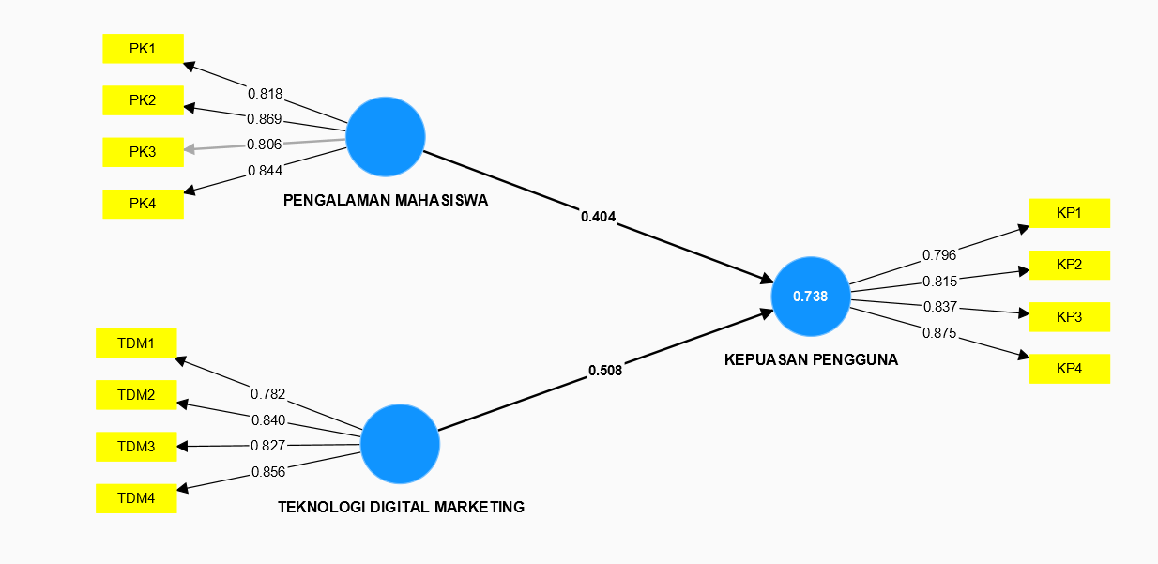

Berdasarkan hasil output pada gambar 1.2, semua item pengukuran memiliki factor loading di atas 0,70, yang menunjukkan bahwa item-item tersebut valid dalam mencerminkan pengukuran variabel. Nilai factor loading untuk PK1 adalah 0,818, yang berarti setiap perubahan dalam variabel Pengalaman Konsumen akan tercermin pada item pengukuran PK1 sebesar 66,9% (0,818 x 0,818). Item pengukuran yang paling tinggi mencerminkan variabel Pengalaman Konsumen adalah PK2 dengan factor loading 0,869. Pada variabel Teknologi Digital Marketing, factor loading untuk item TDM1 adalah 0,782, yang berarti setiap perubahan dalam variabel Teknologi Digital Marketing akan tercermin pada item TDM1 sebesar 61,1% (0,782 x 0,782). Item pengukuran yang paling tinggi mencerminkan variabel Teknologi Digital Marketing adalah TDM4 dengan factor loading 0,856.

**Tabel 1.7 HTMT**

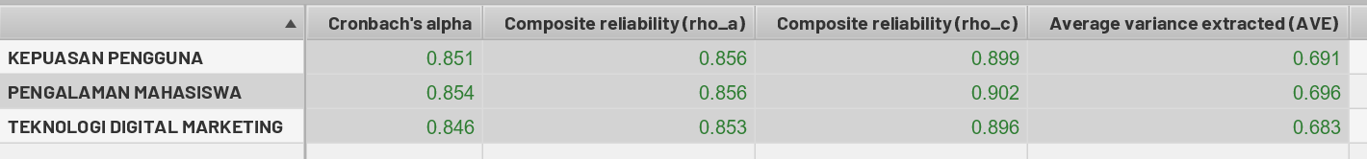

Dalam Tabel 1.7, nilai HTMT untuk pasangan variabel adalah kurang dari 0,90. Ini menunjukkan bahwa variabel tersebut memiliki validitas diskriminan yang baik. Henseler dan sarstedt (2014) melakukan simulasi untuk membandingkan tiga metode penilaian validitas diskriminan dan menemukan bahwa HTMT memiliki sensitivitas yang lebih besar dalam mendeteksi validitas diskriminan dibandingkan dengan kriteria Fornell-Lacker dan metode cross-loading.

**Gambar 1.3 Inner Model T Valu**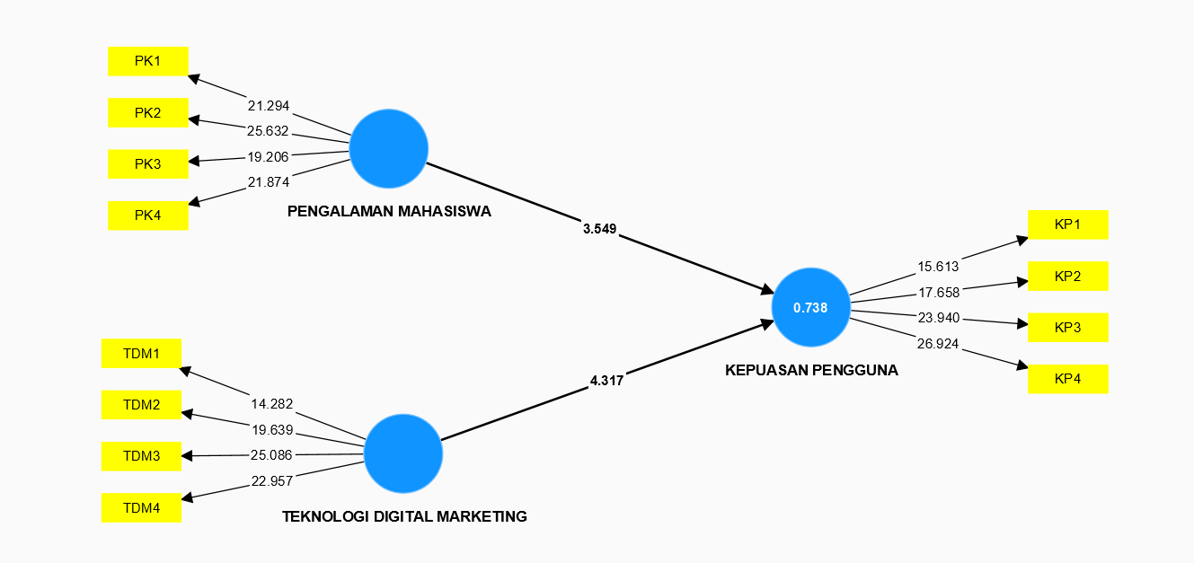

Berdasarkan hasil output dalam gambar 1.3 Inner model menggambarkan hubungan antar variabel dengan T-Value pada pengalaman mahasiswa sebesar 3,549 yang mana nilai tersebut lebih besar dari 1,96 ( 3,549>1,96 ). Ini berarti bahwa pengalaman mahasiswa secara signifikan mempengaruhi kepuasan pengguna. Dengan pengukuran T-Value pada teknologi digital marketing sebesar 4,317 yang mana nilai tersebut lebih besar dari 1,96 ( 4,317>1,96 ). Ini menunjukkan teknologi digital marketing memiliki pengaruh yang signifikan terhadap kepuasan pengguna.

1. **Pembahasan**

**1. Analisis variabel pengalaman mahasiswa terhadap kepuasan pengguna**

Berdasarkan output factor loading pada indikator pengalaman terhadap produk dengan nilai sebesar (0,818), pengalaman terhadap pelayanan dengan nilai sebesar (0, 869) , pengalaman terhadap platform dengan nilai sebesar (0,806) dan pengalaman terhadap staf pelayanan dengan nilai sebesar (0,844) hal ini menunjukkan korelasi yang kuat antara pengalaman mahasiswa dengan kepuasan pengguna. Mahasiswa yang memiliki pengalaman positif dengan aplikasi Tiktok Shop cenderung merasa lebih puas dengan penggunaan aplikasi tersebut. Pengalaman pelanggan pada aplikasi TikTok Shop berperan penting dalam menentukan kepuasan pengguna. Ketika pelanggan mendapatkan pengalaman positif dengan : navigasi yang mudah, layanan pelanggan yang responsif, transaksi yang aman dan cepat. Pengalaman berbelanja yang menyenangkan dan memuaskan dapat mendorong pengguna untuk Kembali ke aplikasi Anda, meningkatkan loyalitas pelanggan, dan menarik lebih banyak pengguna baru dari mulut ke mulut. Di sisi lain Ketika pengguna menghadapi masalah seperti kesulitan menemukan produk, layanan yang lambat atau tidak membantu, dan masalah dengan proses pembayaran, kepuasan pengguna akan menurun, yang dapat menyebabkan penurunan reputasi secara keseluruhan ke dari aplikasi. Oleh karena itu, mengoptimalkan penggalaman pelanggan adalah kunci untuk menjaga dan meningkatkan kepuasan pengguna di toko TikTok Anda.

**2. Analisis variabel teknologi digital marketing terhadap kepuasan pengguna**

Berdasarkan output factor loading pada indikator desain situs dengan nilai (0,782) , program insentif dengan nilai (0,840), biaya / transaksi dengan nilai (0,827), dan interaktivitas dengan nilai (0,856). Dalam konteks SEM (Structural Equation Modelling) nilai factor diatas 0,7 umumnya dianggap kuat dan menunjukkan hubungan yang signifikan antara indikator dan konstruk. Masing masing indikator tersebut memiliki kontribusi yang signifikan dalam menentukan kepuasan pengguna. Penggunaan teknologi digital marketing yang efektif seperti personalisasi iklan dan strategi pemasaran yang inovatif secara signifikan meningkatkan kepuasan pengguna di Tiktok Shop. Teknologi pemasaran digital mempunyai pengaruh yang signifikan terhadap kepuasan pengguna terhadap aplikasi TikTok Shop. TikTok Shop menggunakan Teknik pemasaran digital canggih, termasuk algoritme rekomendasi yang dipersonalisasi, iklan yang di targetkan secara tepat, dan analisis data yang komprehensif, untuk menghadirkan konten dan produk yang disesuaikan dengan selera unik setiap pengguna. Hal ini membuat berbelanja menjadi lebih relavan dan nyaman, serta membantu pengguna merasa lebih di perhatikan dan dihargai. Penggalaman belanja yang lebih personal dan efisien ini tidak hanya meningkatkan kepuasan pengguna, namun juga meningkatkan keterlibatan dalam aplikasi Anda. Di sisi lain, strategi pemasaran yang modern dan kreatif menambahkan elemen hiburan, memungkinkan pengguna untuk lebih menikmati waktu mereka di platfrom. Oleh karena itu, integrasi teknologi pemasaran digital yang efektif menjadi factor kunci dalam meningkatkan kepuasan dan loyalitas pengguna TikTok Shop.

**KESIMPULAN**

Berdasarkan hasil analisis dan pembahasan penulis mengenai pengaruh pengalaman mahasiswa dan teknologi digital marketing terhadap kepuasan pengguna pada aplikasi Tiktok Shop di Universitas Raharja dapat disimpulkan yaitu pengalaman mahasiswa secara signifikan berpengaruh positif terhadap kepuasan pengguna online di Tiktok Shop. Teknologi digital marketing secara signifikan berpengaruh positif terhadap kepuasan pengguna online di Tiktok Shop.

**DAFTAR PUSTAKA**

Alifa, S., Asri, W. N., Indrijawati, A., & Ferdiansah, M. I. (2023). LITERATURE REVIEW PENGARUH KEPERCAYAAN DAN KEPUASAN KONSUMEN/PELANGGAN PADA PROSES BISNIS E-COMMERCE. *Jurnal Ekonomi Bisnis Dan Akuntansi*, *3*(1), 100–107.

Aryani, M. (2021). Analisis digital marketing pada hotel kila di kabupaten lombok barat terhadap kepuasan konsumen. *Jurnal Visionary: Penelitian Dan Pengembangan Dibidang Administrasi Pendidikan*, *9*(1), 22–32.

Fitria, D. N. T., Yohana, C., & Saidani, B. (2021). Pengaruh Pengalaman Pelanggan Terhadap Niat Membeli Kembali Dengan Kepuasan Pelanggan Sebagai Variabel Intervening. *Jurnal Bisnis, Manajemen, Dan Keuangan*, *2*(2), 592–610.

Istiqomah, N. H. (2023). Transformasi Pemasaran Tradisional ke e-Marketing: Tinjauan Literatur tentang Dampak Penggunaan Teknologi Digital terhadap Daya Saing Pemasaran Bisnis. *Jurnal Ekonomi Syariah Darussalam*, *4*(2), 72–87.

Katampanan, S. E., Pongtuluran, A., & Biringkanae, A. (2023). PENGARUH PENGALAMAN BELANJA ONLINE DAN KEPERCAYAAN TERHADAP MINAT BELI ULANG DI TIKTOK SHOP (STUDI KASUS MAHASISWA MANAJEMEN UNIVERSITAS KRISTEN INDONESIA TORAJA). *JURNAL BISNIS KOLEGA*, *9*(2), 102–118.

Kristiawan, A., Nursalin, K. K., Gunawan, I., & Yo, J. A. F. (2021). Pengaruh Pengalaman Berbelanja Online Terhadap Keputusan Pembelian Pelanggan (Segmen: Mahasiswa Fakultas Ekonomi Universitas Kristen Maranatha Pelanggan Shopee dan JD. id). *JMBI UNSRAT (Jurnal Ilmiah Manajemen Bisnis Dan Inovasi Universitas Sam Ratulangi).*, *8*(2).

Mastarida, F. (2023). Hubungan Kualitas Layanan, Pengalaman Konsumen, Kepuasan Konsumen, dan Loyalitas Konsumen: Model Konseptual. *ARBITRASE: Journal of Economics and Accounting*, *3*(3), 521–526.

Patmawati, D. A., & Andjarwati, A. L. (2023). Peran pengalaman pelanggan dalam memediasi pengaruh kualitas layanan, citra perusahaan, dan harga terhadap loyalitas pelanggan PT. Pos Indonesia. *Jurnal Ilmu Manajemen*, 323–336.

Rian, H., Estiana, R., Karomah, N. G., Suharmanto, S., & Gustiawan, H. (2022). Pemanfaatan Digital Marketing untuk Meningkatkan Penjualan. *Jurnal Abdidas*, *3*(4), 655–661.

Rustanti, D., Purbowati, D., Haris, P. A., Gracela, Y., & Lubis, Y. A. (2023). Literature Review Analisis Kepuasan Pelanggan Terhadap Kualitas Produk dan Kinerja Karyawan (Studi Kasus Erigo Store). *Jurnal Ilmu Multidisplin*, *1*(4), 823–838.

Saputra, F., & Sumantyo, F. D. S. (2023). Pengaruh Sistem Informasi Manajemen: Kepuasan Konsumen dan Keputusan Pembelian Tiket MPL Mobile Legend di Aplikasi Blibli. com. *Jurnal Kewirausahaan Dan Manajemen Bisnis: Cuan*, *1*(2), 98–105.

Styawati, A. L., & Roni, M. (2023). Pengaruh Brand Image dan Digital Marketing Terhadap Keputusan Pembelian Produk Kosmetik. *Management Studies and Entrepreneurship Journal (MSEJ)*, *4*(5), 7648–7656.

Tanjung, R. A., & Aslami, N. (2023). Penerapan Teknologi Digital Melalui Aplikasi Scmt (Supply Chain Management Telkom) Sebagai Alat Bantu Dalam Proses Manajemen Perubahan Di Pt. Telkom Datel Sibolga. *Jurnal Manajemen Dan Bisnis Ekonomi*, *1*(3), 134–144.

Trilaksono, A. I., & Prabowo, B. (2023). Analisis Pengaruh Experiential Marketing terhadap Loyalitas Pelanggan melalui Kepuasan Pelanggan sebagai Variabel Intervening. *Reslaj: Religion Education Social Laa Roiba Journal*, *5*(1), 101–112.

Wibowo, S. H., Wahyuddin, S., Permana, A. A., Sembiring, S., Wahidin, A. J., Nugroho, J. W., & Adhicandra, I. (2023). Teknologi Digital Di Era Modern. *Global Eksekutif Teknologi*.

Zein, A. (2023). Analisis Strategi Digital Marketing Via Media Online. *Engineering and Technology International Journal*, *5*(02), 206–214.